NEWS RELEASE
報道関係者各位
2021年8月18日
サロンサポート

エアコン工事0円独立支援サービス
外部研修費用・集客・車両を全面支援！
未経験者も最短1か月で独立できます

サロンサポート（所在地：大阪府寝屋川市、代表：和田 賢太郎）では、エアコン工事の取付・取り外しの技術を身につけ、独立を希望したい方向けの「エアコン工事独立支援サービス（ https://www.banzai-institute.com/ ）」を2021年8月15日より開始いたしました。
自己資金0円、完全未経験からでも独立できるサービスとなります。

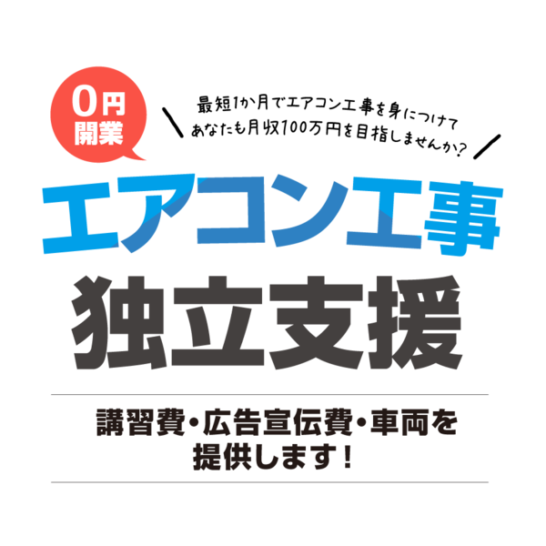
公式HP ▷ https://www.banzai-institute.com/

- エアコン工事0円独立支援サービスについて
- 《外部研修費用》を提供
エアコン工事0円独立支援サービスでは完全未経験からエアコン工事身につけ独立したい方のために、エアコン工事会社が提供している3日間の短期講習費用を全額負担いたします。

- 《集客》に協力
独立後の集客には欠かせないポータルサイトの掲載も、エアコン工事0円独立支援サービスでは年間を通じて掲載料を全額負担します。集客が不安という方も安心してご利用可能です。

- 《車両》を無料貸し出し
日々の営業廻りに欠かせない車両も、エアコン工事0円独立支援サービスでは車両を無料貸し出ししています。車を購入するお金がない方も安心してご利用可能です。

- 代表からメッセージ
エアコン工事（取付＆取り外し）を習得すれば、大学に行くより、難しい国家資格を取るよりも短期間で稼げることを拡げたいという想いから本事業を開始しました。

資金や集客力が足りず独立を諦めざるを得ない方が多くいることを勿体なく感じ、彼らを全面的に支援したいと思っています。

- 会社概要
会社名： サロンサポート
所在地： 大阪府寝屋川市香里北町2番6号テレプラス413
代表者： 和田 賢太郎
会社HP: https://www.banzai-institute.com/

本プレスリリースに関するお問い合わせ
担当者：和田
Tel：050-3196-7561 Mail：wada09093165814@gmail.com

